Министерство образования Республики Беларусь

Учреждение образования

«Белорусский государственный университет информатики

и радиоэлектроники»

Специальность «Программная инженерия»

Учебная дисциплина «Основы алгоритмизации и программирования»

Отчет

по лабораторной работе №4

«Циклические алгоритмы»

Подготовила: Студент гр. 410901

Бондаржевская А.А.

Проверил: Усенко Ф.В

Минск 2024

Цель: В одномерном массиве, состоящем из n элементов, вычислить максимальный элемент и определить его номер (индекс).

Задание 1: В одномерном массиве, состоящем из n элементов, вычислить максимальный элемент и определить его номер (индекс).

Листинг кода:

#include <iostream>

using namespace std;

int main()

{

double arr[5];

double max;

int n, h = 0;

cout << "Enter 5 numbers:" << endl;

for (int i = 0; i < 5; i++)

{

cin >> arr[i];

}

max = arr[0];

for (int k = 1; k < 5; k++)

{

if (arr[k] > max)

{

max = arr[k];

h = k;

}

}

cout << "max = " << max << endl;

cout << "index = " << h << endl;

}

Рисунок 1 – Результат выполнения программы

Построение блок-схемы:

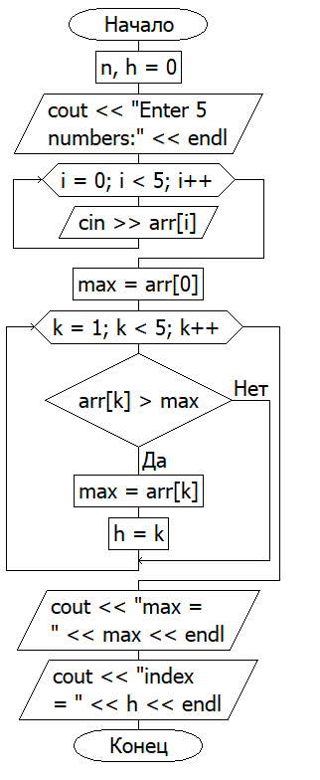

Задание 2: Дан двумерный массив целых чисел. Найти произведение максимального и минимального элементов.

Листинг кода:

#include <iostream>

using namespace std;

int main()

{

int arr[2][3];

int max, min;

int n;

cout << "Enter 6 numbers:" << endl;

for (int i = 0; i < 2; i++)

{

for (int j = 0; j < 3; j++)

{

cin >> arr[i][j];

}

}

max = arr[0][0];

min = arr[0][0];

for (int k = 0; k < 2; k++)

{

for (int l = 0; l < 3; l++)

{

if (arr[k][l] > max)

{

max = arr[k][l];

}

if (arr[k][l] < min)

{

min = arr[k][l];

}

}

}

cout << "max = " << max << endl;

cout << "min = " << min << endl;

cout << "product = " << max \* min << endl;

}

Рисунок 2 –Результат выполнения программы

Построение блок-схемы:

